ミニ面接会・説明会

2025年12月2日（火） 9：00～11：30
ハローワーク札幌北
札幌市東区北16条東4丁目3‐1
募集職種
ドライバー / 整備士 / 倉庫作業員

仕事に応じて必要な免許/資格はそれぞれありますが、弊社の特徴は、未経験でも、資格がなくても、入社後に取得してくれる意欲があれば採用するということです。 社会復帰者や軽度の障碍者の雇用も積極的に行っており、良い運送業者ではなく、社会に認められる企業を目指して経営に取り組んでいます。賛同してくれる方、興味を持った方は是非弊社へ。良い縁ができますように！！！
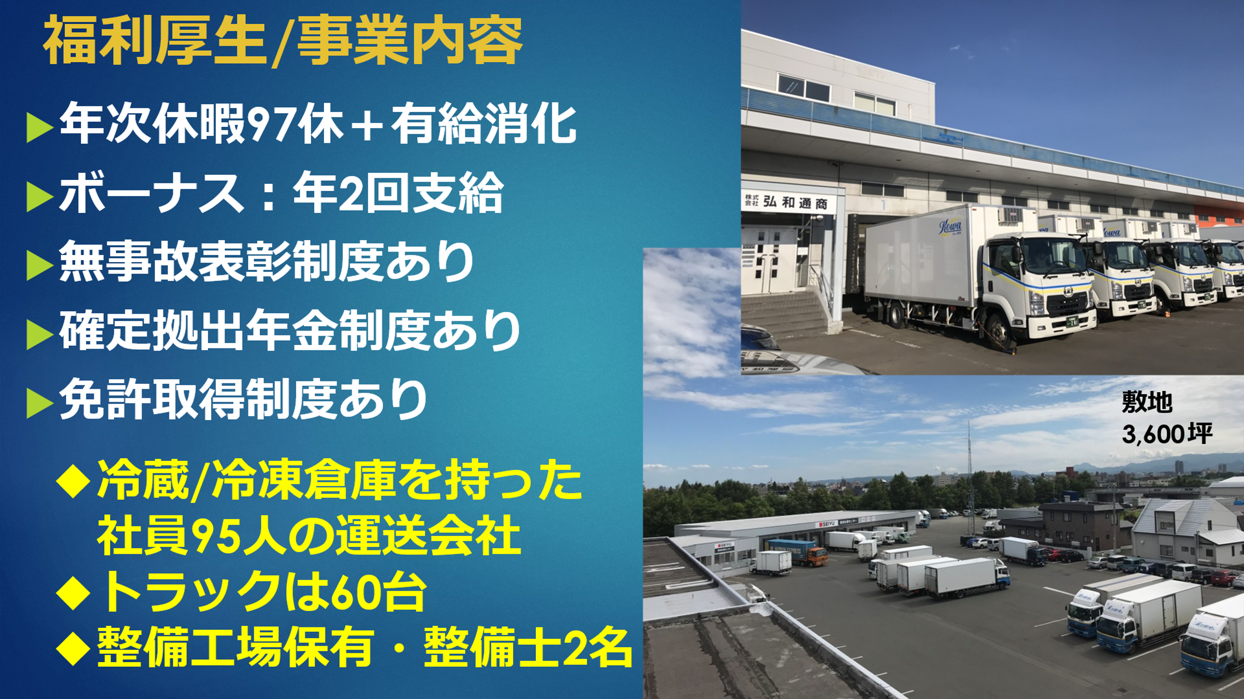
株式会社弘和通商 札幌市東区本町1条11丁目9番19号

